Муниципальное бюджетное общеобразовательное учреждение гимназия № 1

Методическая разработка урока русского языка в 4 классе по системе Л.В.Занкова.

«Образование имён прилагательных»

Разработала:
учитель начальных классов
Борисова Людмила Васильевна

Лебедянь
2013

- Аннотация.
Методическая разработка посвящена более глубокому изучению такой части речи, как имя прилагательное, а именно теме «Образование имён прилагательных», которая ранее подробно не изучалась в начальных классах. Она раскрывает вопросы, касающиеся интенсивности мыслительной деятельности, содержит материал, постепенно расширяющий круг сведений, объединённых в систему, развивает речь детей.
Данная разработка может быть использована как учителями начальных классов и студентами педагогических учебных заведений, так и во внеклассной работе.

- Содержание

- Аннотация
- Содержание
- Введение
- Основная часть
- Заключение
- Список использованных источников
- Приложение

- Введение.

Данная работа является актуальной в настоящее время. На протяжении всего начального обучения систематически проводится лексическая работа по выявлению значений слов, в данном случае образованию новых слов - имён прилагательных с помощью различных суффиксов.
Эта работа имеет не только практическую направленность, но и подкрепляется теоретическими сведениями по лексике. В ходе наблюдений за образованием имён прилагательных, обучающиеся узнают, что многие имена прилагательные образуются от основ существительных при помощи суффиксов –ов, -ск, -енн и т.д. Также узнают, что суффиксы имеют разное значение. Например, суффиксы –еньк, -оньк, -очк имеют уменьшительно-ласкательное значение. Одновременно школьники учатся различать разряды слов на основе лексического значения предметности, признаков и действий предметов в связи с формами словоизменения и грамматических признаков.
Данная разработка способствует развитию устной и письменной речи детей, обогащает их словарный запас.

- Основная часть.

Характеристика темы. Тема программы.
Урок изучения нового учебного материала (из раздела «Имя прилагательное», урок № 18).

Тема урока: «Образование имён прилагательных».

Тип урока: комбинированный.

Вид урока: смешанный (рассказ учителя, словарная работа, индивидуальные задания, практическая работа, самостоятельная работа, сочинение)

Цель урока: выработка навыков образования имён прилагательных от основ существительных при помощи суффиксов, довести до сознания детей то, что при помощи суффиксов образуются новые слова.

Задачи урока:

Образовательная: познакомить обучающихся с образованием имён прилагательных от основ существительных при помощи суффиксов, со значением суффиксов, с правилом, когда выделяется один суффикс –ник и когда два: -н и -ик (лесник – в этом слове суффиксы –н и –ик), пополнять словарный запас детей, повышать интерес к изучению русского языка.

Воспитательная: развивать чувство гордости за причастность к стране, в которой жители говорят на русском языке, любви к своей Родине, к современному русскому литературному языку, как предмету изучения.

Развивающая: развивать интерес к изучению языка, как высшей формы национального языка, которую отличает от различных диалектов и просторечия нормативность и обработанность. Изучать русский литературный язык, который является не только языком великого русского народа, но и средством межнационального общения.

Материально – техническое обеспечение урока:
Презентация «Образование имён прилагательных», карточки для индивидуальной работы,
Репродукция картины И.И.Шишкина «Утро в сосновом лесу».

Формирование ключевых компетенций:
- Актуализация деятельности детей, способствующая повышению уровня знания русского языка, развития речи, общения.
- Формирование новых понятий и способов действий: употребление суффиксов для образования новых слов – прилагательных, вопросы теории русского языка.
- Применение новых знаний в учебной и практической деятельности.

Межпредметные и внутрипредметные связи: связь с уроками литературного чтения.

Технологическая карта.

Структура, этапы | Методы обучения | Форма деятельности | Средства обучения | Способы организации деятельности | Время
Орг. момент | слово учителя. | беседа |  | фронтальный | 1 мин
Минутка чистописания | слово учителя | комментарий |  | фронтальный | 3 мин
Словарная работа | сообщение учителя | беседа |  | Коллективный, индивидуальный | 4 мин
Сообщение темы урока | слово учителя | комментарий | слайд № 1 | фронтальный | 1 мин
Изучение нового | наблюдение, сравнительный анализ | беседа, практическая работа, игра, работа с учебником | слайд № 2-9 | коллективный, фронтальный | 20 мин
Закрепление изученного | обобщение | наблюдение, анализ | слайд № 10-13 | индивидуальный, коллективный | 5 мин
Устное сочинение по иллюстрации И. Шишкина «Утро в сосновом лесу» | устное сочинение | работа с иллюстрацией |  | индивидуальный, коллективный | 8 мин
Итог урока | слово учителя | беседа |  | коллективный | 2 мин
Домашнее задание | слово учителя | комментарий |  | индивидуальный | 1 мин

Ход урока.
- Организационный момент.
Сообщение задач урока.

- Минутка чистописания.
ж Ж
же жл жё жд
железо жёлтый вежливый гражданин одежда
- На какие две группы можно разделить слова? (Имена существительные и имена прилагательные).
- Что объединяет имена прилагательные? (Они м. рода, ед. числа, окончание –ый, словарные слова).
- Что объединяет существительные? (Обозначают предметы).
- Чем отличаются друг от друга? (Слова разного рода –мужского, женского, среднего; отвечают на вопросы кто? или что?; I-го и II-го склонения).

- Словарная работа.
1). Знакомство с новыми словами.
коллективный
неинтересный
серебряный
- Что объединяет эти слова? (Это прилагательные м. рода, ед. числа)
- Какое слово лишнее? (Неинтересный, т.к. есть приставка).
- Как вы понимаете эти слова?
- Как вы думаете, от какой части речи образовались эти слова?
- С помощью какой части слова? (Суффикса и приставки).

2). Индивидуальная работа по карточками.
Карточка № 1.
- Образуйте имена прилагательные от имён существительных:
Февраль - …
Глубина - …
Яблоко - …
Мороз - …
Седина - …
Карточка № 2.
- Образуйте от имён прилагательных имена существительные:
Словарный - …
Луковый - …
Ледяной - …
Лучистый - …
Гористый - …
3). Проверка индивидуальной работы.

- Сообщение темы урока.
Слайд № 1.

- Изучение нового материала.
1). Образование имён прилагательных.
- Что мы знаем об имени прилагательном? (Слайды № 2 и 3).
- Выполняя задания на карточках, вы уже догадались, как образуются прилагательные? (Слайд № 4).
2). Игра «Образуй прилагательное». (Слайды №5 – 8).
3). Вывод. (Слайд № 9).
4) Работа по учебнику.
- Откройте страницу 73.
- Что вы можете сказать о словах море – морской?
- Ответьте на вопрос перед упражнением 329.
5). Коллективное выполнение упр. 329.
6). Изучение правила на стр. 74.
7). Упр. 331 выполнить с комментированием.
6. Закрепление изученного материала.
1). Обобщение об имени прилагательном. (Слайды № 10 – 11).
2) Разбор по составу слово лесник.
- Почему в этом слове два суффикса? (слайд № 12-13)
3) Самостоятельное выполнение упр. 332. Проверка.
7. Развитие речи.
1. Устное сочинение по картине И. Шишкина «Утро в сосновом лесу».
- Рассмотрите картину, попробуйте составить текст, используя прилагательные.
2. Прослушивание текстов.
- Какие прилагательные употребили, какие в них суффиксы?
8. Итог урока.
- От какой части речи образуются имена прилагательные?
- Какие правила образования прилагательных от существительных вы узнали?
- С помощью каких суффиксов?
9. Домашнее задание.
Упражнение 333, правило на стр. 74.
- Заключение.
Урок достиг поставленных целей: обучающих, воспитательных, методических, развивающих. Знание русского языка, навыки грамотного письма, умения правильно и связно выражать свои мысли – главная задача, стоящая перед обучающимися. Тема урока раскрыта полностью и реализована. На уроке использованы разные виды деятельности, а также формы и методы: слово учителя, беседа, наблюдение, сравнительный анализ, обобщение, теоретические понятия, самостоятельная работа, индивидуальная и коллективная работа.
- Литература для учителя.
Сборник программ для четырёхлетней начальной школы. Система Л.В.Занкова. Москва. 2010.
Русский язык. 4 класс. II полугодие. Поурочные планы по учебнику А.В.Поляковой. Авторы-составители Л.А. Кравченко, И.В. Федотова. Волгоград. Издательство «Учитель».

- Список литературы для обучающихся.
А.В.Полякова. Русский язык. Учебник для 4 класса начальной школы, часть II. Москва. « Просвещение»,2009.

Приложение.
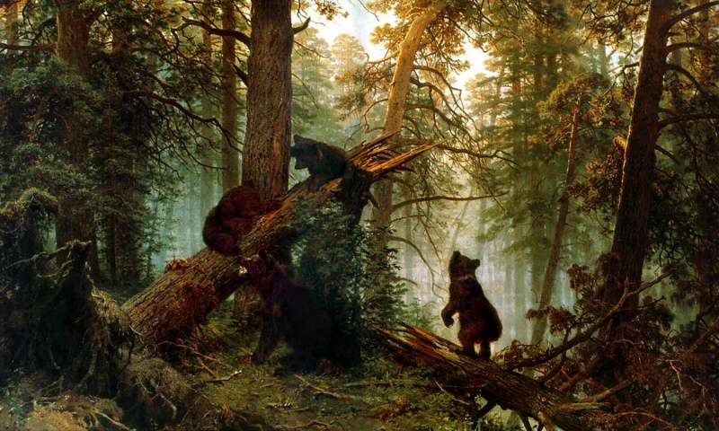

Слайды:
